附件2

龙岗区“龙岗工匠”遴选申报指引

根据《龙岗区“龙岗工匠”遴选办法》相关规定，为便于龙岗区“龙岗工匠”遴选申报，特制定本指引。

一、申报人基本条件（同时具备以下条件）
（一）申报人应为在龙岗区从事技术技能工作的高技能人才，政府机关及事业单位在编人员、院校学生不在申报范围内。
（二）申报人应在龙岗区从事技术技能工作满2年。
1.“在龙岗区工作”指申报人应在注册地为龙岗区的单位工作，劳务派遣人员以实际工作单位为准；
2.“工作满2年”指申报人近两年在龙岗区单位工作并连续缴纳社保。
（三）申报人应具有技师以上职业资格（职业技能等级）或同等技术技能水平，且在法定退休年龄以内。
1.“技师以上职业资格”指取得人力资源保障部门颁发的技师及以上职业资格证书或参加职业技能等级认定取得技师及以上证书的人员；
2.“同等技术技能水平”指在生产服务一线技能技术岗位工作，被所在企业认定具有该企业所设技术工人岗位系列中某一职业（工种）的技师及以上同等技术技能水平。
（四）申报人应遵纪守法、无刑事犯罪记录和无侵犯知识产权等违反国家法律法规的情形。
（五）申报人应在所从事职业中未发生过安全生产事故，且无违反职业道德、对工作和社会造成恶劣影响的行为。

二、申报时间
自本通知发布之日起至2026年5月22日（工作日9:00-12:00，14:00-18:00）。

三、申报方式
申报“龙岗工匠”可通过个人自主申报或单位推荐两种方式进行。
（一）个人自主申报。个人按申报要求直接申报。
（二）单位推荐。单位可推荐本单位的高技能人才申报，推荐时须在被推荐人的申请表上签署推荐意见并加盖公章。

四、申报材料
（一）《龙岗区“龙岗工匠”申报表》（不可变动表格格式，不够部分可附页）；
（二）身份证明复印件（验原件留复印件）；
（三）学历学位证书复印件（验原件留复印件）；
（四）职业资格证书（职业技能等级证书）、专业技术职称证书（验原件留复印件）。同一职业（工种）只需提交最高等级的职业资格证书（职业技能等级证书），同一专业只需提交最高等级的专业技术职称证书；
（五）近5年内（即2021年1月1日至2026年5月22日期间）取得发明专利、表彰奖励、技术成果等相关材料（验原件留复印件）；
（六）缴纳社保证明（证明及打印方式见附件1，如工作单位与社保缴纳单位不一致，须一并提供劳动合同或相关劳动关系证明材料）；
（七）申报人事迹材料（不超过2000字，个人申报的由申报人签名确认，单位推荐的由所在单位审核盖章）。阐述申报人主要工作业绩和先进事迹的总结或报告，并提交相应的证明材料（若证明材料已在上述一至七项材料中提交，本项不必重复提交）。

五、材料提交
请符合条件并有意愿申报的单位或个人，在规定的申报时间内提交纸质版材料和电子版材料。
（一）纸质版材料
纸质版申报材料按“申报材料”内容顺序，A4纸双面打印并装订成册，提交至深圳市龙岗区清林路209号人力资源服务大厦616室，现场查验相关材料原件。
（二）电子版材料
《龙岗区“龙岗工匠”申报表》《龙岗区“龙岗工匠”申报信息采集表》（附件3）和申报人事迹材料电子版整理压缩，命名为“申报龙岗工匠+申报人姓名”，发送至邮箱lgjp28219051@lg.gov.cn。
（三）其它要求
1.纸质版申报材料装订成册应有封面、目录、页码（页码打印、手写均可），申报材料相关要求请参考《龙岗区“龙岗工匠”申报材料（样板）》（附件2）；
2.申报材料须均为A4纸规格。

六、相关咨询
联系人：陈先生，电话：0755-28219051（工作日9:00-12:00，14:00-18:00）。

七、注意事项
此次遴选工作将在综合评议环节设置现场推介，具体时间另行通知。

附件：1.深圳市社会保险参保证明（样板）
2.龙岗区“龙岗工匠”申报材料（样板）
3.龙岗区“龙岗工匠”申报信息采集表

附件2-1
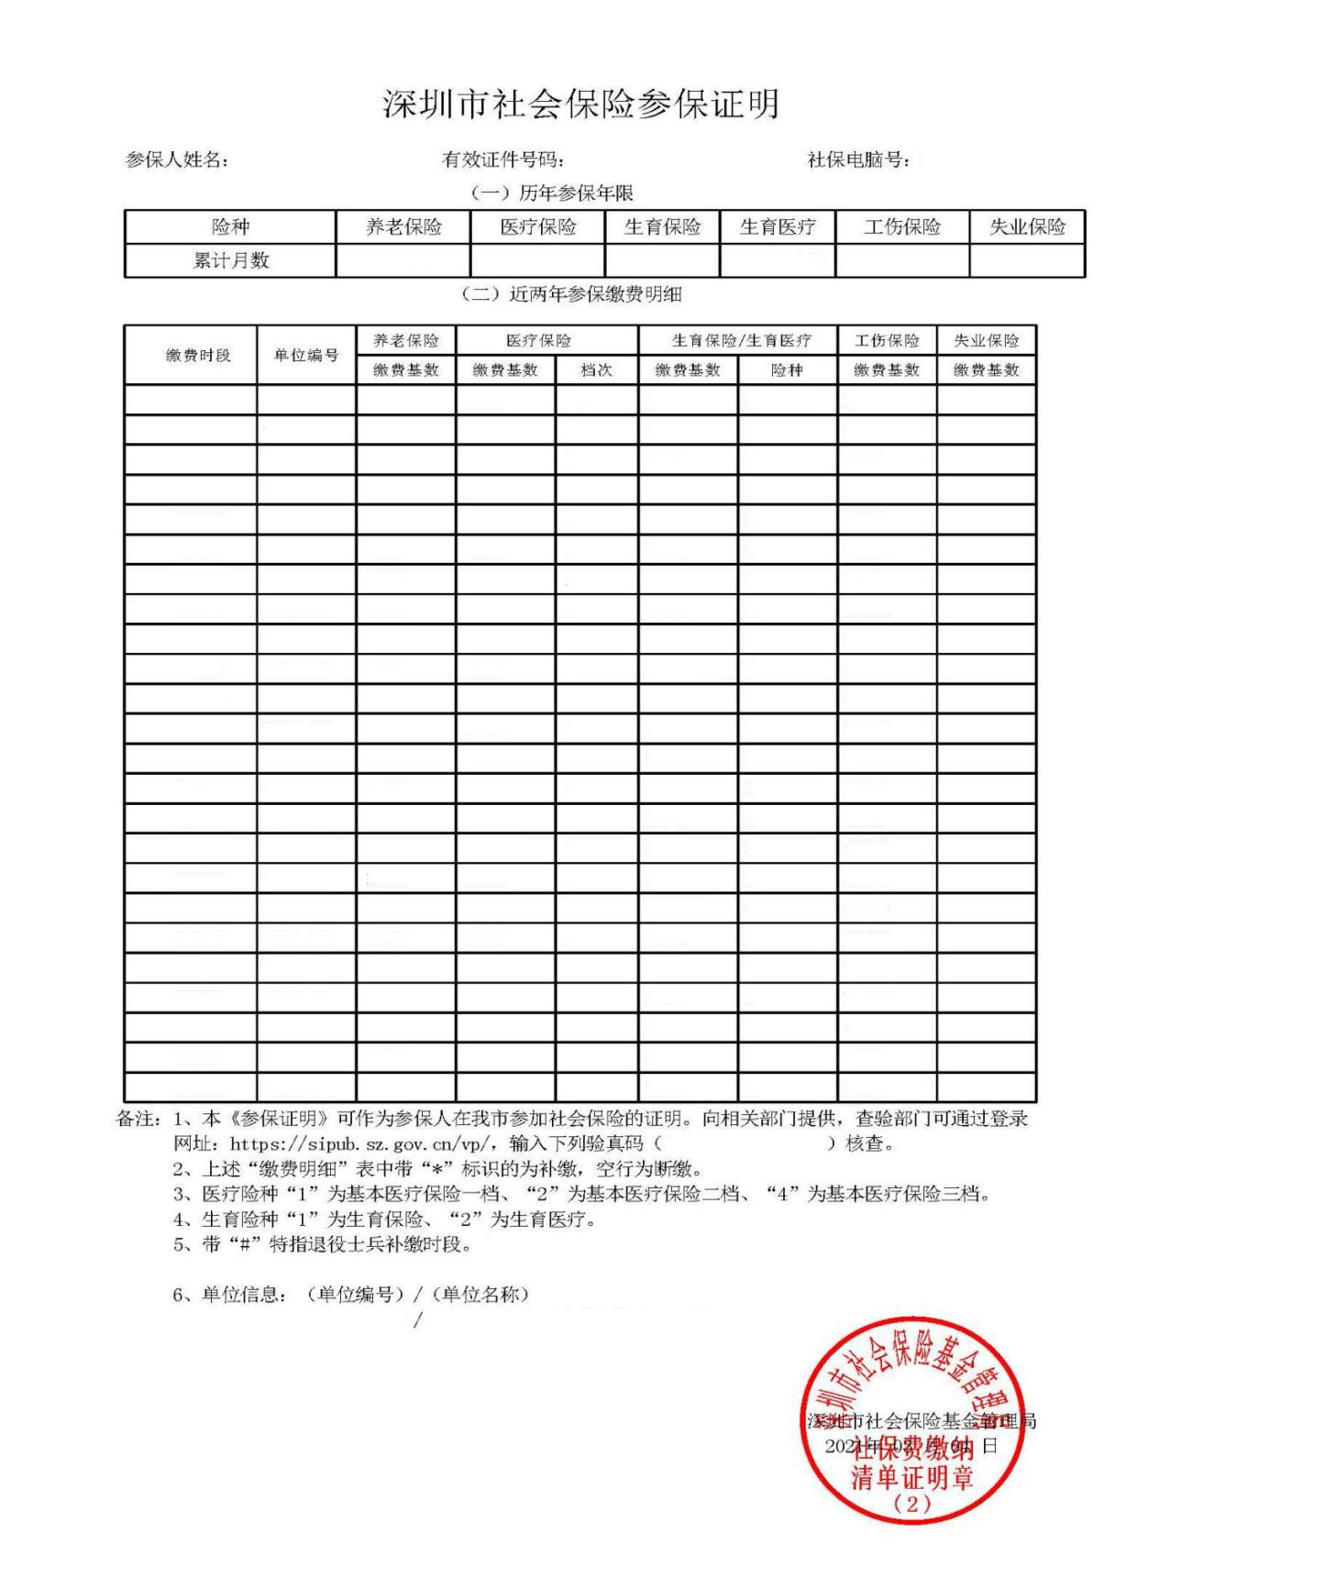

打印方式：

方式一
打开浏览器，登录网站https://sipub.sz.gov.cn/hspms/查询。
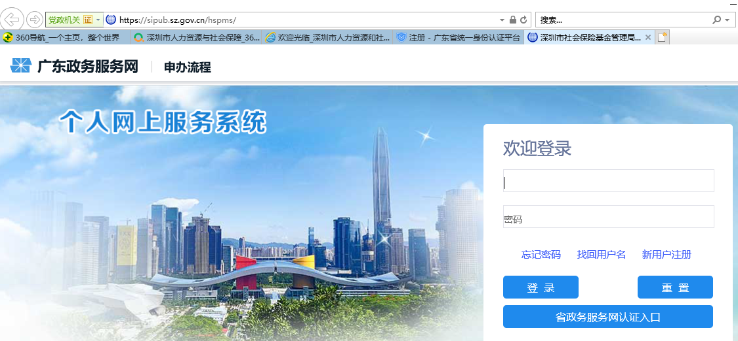
https://sipub.sz.gov.cn/hspms/

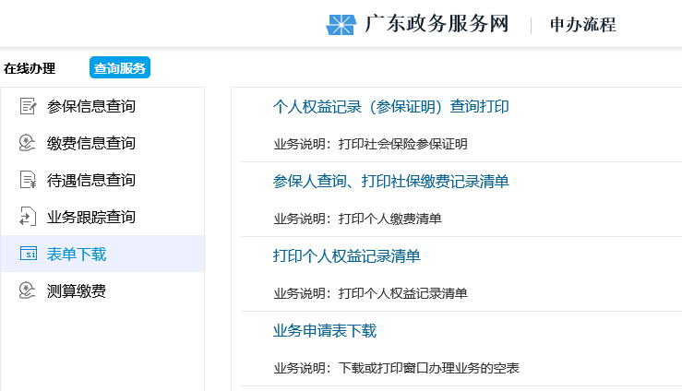

方式二
登录个人微信，打开“i深圳”小程序。
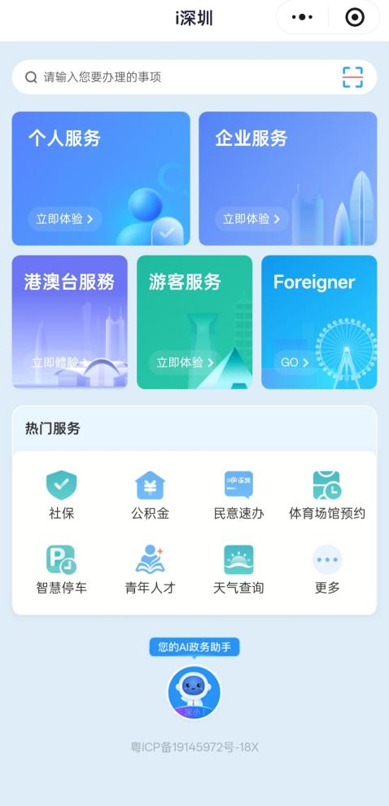
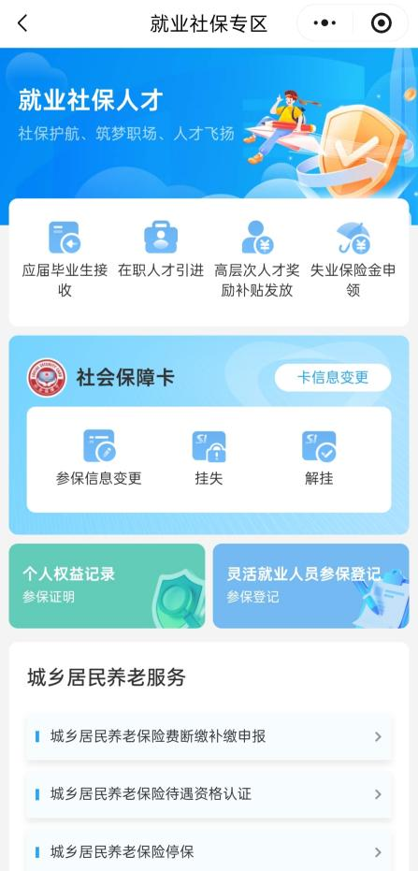

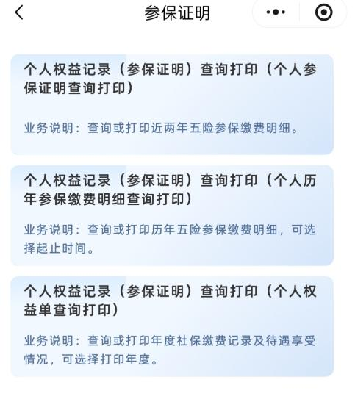

附件2-2

龙岗区“龙岗工匠”申报材料

申 报 人：
工作单位：
地 址：
电 话：
手机号码：
邮 箱：

日期： 年 月 日

目 录

1.龙岗区“龙岗工匠”申报表 - x -
2.身份证明 - x -
3.学历学位证明 - x -
4.职业资格证（职业技能等级证）/专业技术职称证 - x -
5.专利证书及相关证明材料 - x -
6.荣誉证书及相关证明材料 - x -
7.技术成果及相关证明材料 - x -
8.社会保险参保证明 - x -
9.申报人事迹材料及相关证明材料 - x -

龙岗区“龙岗工匠”申报表

姓 名 |  | 性 别 |  | 出生年月 |  | 贴大一寸  蓝底照片
证件类别 |  | 证件号码 |  | 国籍  （户籍所在地） |  | 贴大一寸  蓝底照片
学 历 |  | 毕业院校 |  |  |  | 贴大一寸  蓝底照片
所学专业 |  | 从事专业 |  | 归口行业 |  | 贴大一寸  蓝底照片
技术职称及等级 |  | 职业资格（技能）及等级 |  | 本工种工龄 |  | 贴大一寸  蓝底照片
工作单位 |  |  |  | 单位联系人  及联系电话
进龙岗  工作时间 | 年 月 |  | 是否为  鹏城工匠 | 是□ 年当选鹏城工匠  否□
申请人  联系方式 | 手机 |  | 通信地址
申请人  联系方式 | 办公电话 |  | 电子邮箱
个人简历
（工作经历等）
例：XXXX年XX月—XXXX年XX月，XX省XX市XX公司，任XX职务，主要从事XX工作；
XXXX年XX月至今，XX省XX市XX公司，任XX职务，主要从事XX工作。

近五年获得过何种荣誉和奖励
例：XXXX年XX月获XX单位授予的XX称号;
XXXX年XX月获XX单位举办的XX竞赛X等奖;
XXXX年XX月被XX单位评为XX;
XXXX年XX月被XX单位认定为XX;
......

近五年获得的发明专利及专利号
例：XXXX年XX月获发明专利：XXX，专利号：XXX，专利第X发明人
XXXX年XX月获实用新型专利：XXX，专利号：XXX，专利第X发明人
XXXX年XX月获外观设计专利：XXX，专利号：XXX，专利第X发明人
......
主要业绩、成果和贡献（限300个汉字）
（主要从工匠精神、技能技艺、带徒传技、业绩成果等方面进行总结,列举主要代表性事例）
例：XXXX年XX月，XX（运用方法、重要环节等），解决XX问题；
XXXX年XX月，XX（技术改造、技术革新成果等），实现XX（取得的经济、社会效益等）；
XXXX年XX月，XX（带徒方式、传授的技艺内容等），取得XX成绩（徒弟成就、技艺传承情况等）
......
申报人承诺
本人符合 “龙岗工匠”申报条件，所申报的所有材料属实；如有虚假之处，本人承担一切责任。

申请人： 年 月 日
推荐单位意见
本单位现推荐 同志申报“龙岗工匠”，该同志符合申报条件，所申报的所有情况属实；如有虚假之处，本单位承担一切责任。

推荐单位（公章）： 负责人（签名）： 年 月 日
行业组意见
行业组专家签名： 年 月 日
推荐意见
资格审核组或综合组专家签名： 年 月 日
备注：本表A4纸双面打印；申报人可在个人自主申报或单位推荐两种形式之中选择其中一种方式申报。

身份证明

（粘贴或打印）

学历学位证明

（粘贴或打印）

职业资格证书（职业技能等级证书）/专业技术

职称证书

专利证书及相关证明材料

（如证书较多，可在此页列出清单，并将证书及相关证明材料复印附后）

荣誉证书及相关证明材料

(如证书较多，可在此页列出清单，并将证书及相关证明材料复印附后)

技术成果及相关证明材料

(如技术成果较多，可在此页列出清单，并将技术成果及相关证明材料复印附后)

社会保险参保证明

（粘贴或打印）

申报人事迹材料及相关证明材料

